МИНИСТЕРСТВО НАУКИ И ВЫСШЕГО ОБРАЗОВАНИЯ РОССИЙСКОЙ ФЕДЕРАЦИИ

ФЕДЕРАЛЬНОЕ государственное БЮДЖЕТНОЕ
образовательное учреждение
высшего образования
«НОВОСИБИРСКИЙ ГОСУДАРСТВЕННЫЙ ТЕХНИЧЕСКИЙ УНИВЕРСИТЕТ»
_________________________________________________________________

Кафедра Автоматизированных Систем Управления



ЛАБОРАТОРНАЯ РАБОТА №1
по дисциплине: «Программирование»

Выполнил:  Студенты гр. «АП-426», «АВТФ»,  Разводов Илья Константинович  «21» октября 2025г  ______________________  (подпись) | Проверил:  Ст. преподаватель АСУ  Эстрайх Игорь Викторович  «___» __________2025г  ______________________  (подпись)

Новосибирск 2025

Введение
Цель работы: разработка объектно-ориентированного консольного приложения на языке C#, реализующего иерархию классов для представления различных видов устройств с использованием принципов наследования и полиморфизма.
В ходе работы требуется переписать ранее созданную программу (на другом языке программирования) с применением современных возможностей C#.
Ход работы
1. Тестовые данные и ожидаемые результаты.
1.1. Базовый класс AudioVideoEquipment.
Вход | Ожидаемый результат
new AudioVideoEquipment() | Brand="Unknown", Model="Unknown", Price=0, PowerConsumption=0. PrintInfo() содержит строки: Тип: Базовое аудио-видео оборудование, Бренд: Unknown, Модель: Unknown, Цена: 0, Потребляемая мощность: 0.
new AudioVideoEquipment("LG","Q1", 999m, 77) | Brand=LG, Model=Q1, Price=999, PowerConsumption=77. PrintInfo() содержит перечисленные значения.
d = new AudioVideoEquipment(); d.Price = -5; d.PowerConsumption = 3000; | Из-за валидации: Price=0 (мин/макс нарушены), PowerConsumption=0.
d.Brand = ""; d.Model = null; | Brand="Unknown", Model="Unknown".
d.SetPrice(2000m); d.SetPowerConsumption(150); | Price=2000, PowerConsumption=150.

1.2. Производный класс Television.
Вход | Ожидаемый результат
new Television() | Наследуемые: Brand=Unknown, …; Собственные: ScreenSize=32, Resolution="1920x1080", HasSmartTV=false.
new Television("Samsung","Q90", 50000m, 200, 55, "3840x2160", true) | Соответствующие значения, PrintInfo() содержит: Тип: Телевизор, Диагональ экрана: 55", Разрешение: 3840x2160, Smart TV: Да.
tv.ScreenSize = 5; | Из-за диапазона: ScreenSize остаётся/становится 32.
tv.Resolution = ""; | Resolution="1920x1080".
tv.SetScreenSize(49); tv.SetSmartTV(true); | ScreenSize=49, HasSmartTV=true.

1.3. Производный класс RadioReciever.
Вход | Ожидаемый результат
new RadioReceiver() | Наследуемые: Unknown/0; Собственные: FrequencyRange="FM", HasBluetooth=false, NumberOfPresets=10.
new RadioReceiver("Sony","RX", 999, 7, "AM/FM", true, 30) | Значения применены; PrintInfo() содержит: Тип: Радиоприемник, Диапазон частот: AM/FM, Bluetooth: Да, Количество пресетов: 30.
r.FrequencyRange = ""; | FrequencyRange="FM".
r.NumberOfPresets = -1; r.NumberOfPresets = 101; | В обоих случаях NumberOfPresets=10 (диапазон 0..100).
r.SetFrequencyRange("DAB"); r.SetBluetooth(true); | FrequencyRange="DAB", HasBluetooth=true.

1.4. Полиморфизм печати.
Вход | Ожидаемый результат
Список List<AudioVideoEquipment> с объектами: базовый, Television, RadioReceiver; вызов x.PrintInfo() в цикле | В выводе присутствуют типовые строки для каждого фактического типа: Тип: Базовое аудио-видео оборудование, Тип: Телевизор, Тип: Радиоприемник (в порядке обхода списка).

2. Описание разработанных классов.
2.1. Базовый класс AudioVideoEquipment.
Поля (private):
Имя | Тип | Примечание/диапазон
brand | string | пустое/null → "Unknown"
model | string | пустое/null → "Unknown"
price | int | MIN_PRICE=0 … MAX_PRICE=100000
powerConsumption | int | MIN_POWER=0 … MAX_POWER=2000

Свойства (public):
Имя | Тип | Валидация
Brand | string | пустое/null → "Unknown"
Model | string | пустое/null → "Unknown"
Price | int | вне диапазона → 0
PowerConsumption | int | вне диапазона → 0

Методы (public):
Метод | Возвращаемый тип | Параметры
AudioVideoEquipment(string brand="Unknown", string model="Unknown", int price=0, int powerConsumption=0) | — | конструктор
virtual void PrintInfo() | void | —
GetBrand() / GetModel() | string | —
GetPrice() | int | —
GetPowerConsumption() | int | —
SetPrice(int newPrice) | void | newPrice: int
SetPowerConsumption(int newPower) | void | newPower: int

2.2. Производный класс Television : AudioVideoEquipment.
Поля (private):
Имя | Тип | Примечание/диапазон
screenSize | double | MIN_SCREEN_SIZE=10 … MAX_SCREEN_SIZE=100
resolution | string | пустое/null → "1920x1080"
hasSmartTV | bool | —

Свойства (public):
Имя | Тип | Валидация
ScreenSize | double | вне диапазона → 32
Resolution | string | пустое/null → "1920x1080"
HasSmartTV | bool | —

Методы (public):
Метод | Возвращаемый тип | Параметры
Television(string brand="Unknown", string model="Unknown", int price=0, int powerConsumption=0, double screenSize=32, string resolution="1920x1080", bool hasSmartTV=false) | — | конструктор
override void PrintInfo() | void | —
GetScreenSize() | double | —
GetResolution() | string | —
GetSmartTVStatus() | bool | —
SetScreenSize(double newSize) | void | newSize: double
SetSmartTV(bool hasSmart) | void | hasSmart: bool

2.3. Производный класс RadioReciever : AudioVideoEquipment.
Поля (private):
Имя | Тип | Примечание/диапазон
frequencyRange | string | пустое/null → "FM"
hasBluetooth | bool | —
numberOfPresets | int | допустимо 0..100, иначе → 10

Свойства (public):
Имя | Тип | Валидация
FrequencyRange | string | пустое/null → "FM"
HasBluetooth | bool | —
NumberOfPresets | int | вне 0..100 → 10

Методы (public):
Метод | Возвращаемый тип | Параметры
RadioReceiver(string brand="Unknown", string model="Unknown", int price=0, int powerConsumption=0, string frequencyRange="FM", bool hasBluetooth=false, int numberOfPresets=10) | — | конструктор
override void PrintInfo() | void | —
GetFrequencyRange() | string | —
GetBluetoothStatus() | bool | —
GetNumberOfPresets() | int | —
SetFrequencyRange(string newRange) | void | newRange: string
SetBluetooth(bool hasBT) | void | hasBT: bool

3. Тестирование программы.
Проверялись: корректность конструкторов и свойств с валидацией; работа методов изменения/получения значений; полиморфизм PrintInfo(); операции со списком (добавить/показать/удалить); устойчивость к неверному вводу.
Результаты и соответствие теории:
- Инкапсуляция и свойства. Пустые строки для Brand/Model дают "Unknown", выход за диапазоны для Price/PowerConsumption/ScreenSize/Presets корректно нормализуется — соответствует заданным ограничителям (теория валидирующих аксессоров).
- Наследование. Общие поля/свойства вынесены в базовый тип; производные расширяют модель своими характеристиками — соответствует принципу обобщения/специализации.
- Полиморфизм. Вызов PrintInfo() по ссылке базового типа печатает данные фактического типа объекта (Television, RadioReceiver) — соответствует механизму виртуальных методов и позднего связывания.
- Надёжность ввода. Невалидные значения (не числа, вне диапазонов, пустые) не приводят к сбоям — реализованы циклы повторного запроса (TryParse), что соответствует требованиям к интерактивным программам.
- Работа со списком. Добавление/удаление элементов изменяет размер коллекции, отображение списка корректно отражает текущее содержимое — соответствует описанному сценарию.
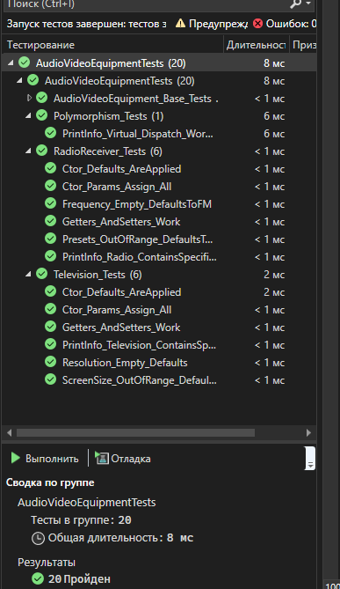
Рисунок 1 – Результаты прохождения тестов
Функциональность соответствует теоретическим представлениям ООП (инкапсуляция, наследование, полиморфизм) и требованиям задания. Модульные тесты подтверждают корректность поведения на нормальных и граничных значениях.
4. Результаты работы программы.
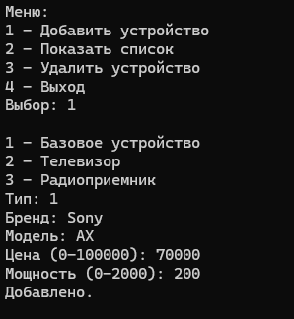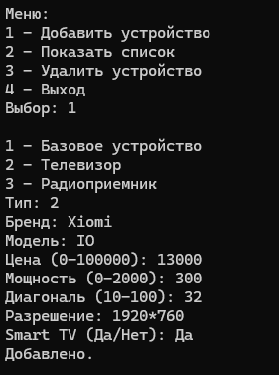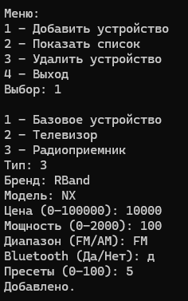
Рисунок 2-4 – Добавление устройств базового и производных классов
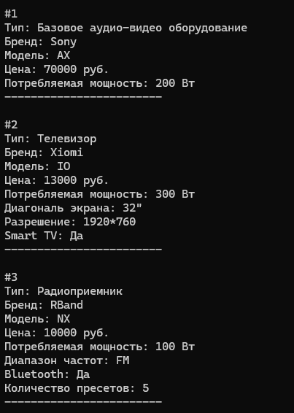
Рисунок 5 – Вывод списка добавленных устройств
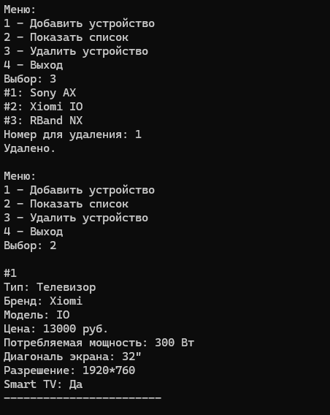
Рисунок 6 – Удаление устройства и вывод списка
Вывод
В результате выполнения работы были закреплены практические навыки разработки программ на языке C# с применением принципов объектно-ориентированного программирования. Получен опыт построения иерархий классов с использованием наследования и полиморфизма, а также реализации свойств как современного механизма инкапсуляции данных. Кроме того, приобретены навыки написания и запуска модульных тестов с использованием MSTest, что позволило на практике понять принципы автоматизированного тестирования и проверки корректности программных модулей.
Приложение А
Листинг основной программы на язык C#:
using System;
using System.Collections.Generic;

namespace AudioVideoEquipment
{
// Базовый класс
public class AudioVideoEquipment
{
private string brand;
private string model;
private int price;
private int powerConsumption;

// Области допустимых значений
public const int MIN_PRICE = 0;
public const int MAX_PRICE = 100000;
public const int MIN_POWER = 0;
public const int MAX_POWER = 2000;

// Конструктор
public AudioVideoEquipment(string brand = "Unknown", string model = "Unknown",
int price = 0, int powerConsumption = 0)
{
Brand = brand;
Model = model;
Price = price;
PowerConsumption = powerConsumption;
}

// Свойства с валидацией
public string Brand
{
get => brand;
set => brand = string.IsNullOrEmpty(value) ? "Unknown" : value;
}

public string Model
{
get => model;
set => model = string.IsNullOrEmpty(value) ? "Unknown" : value;
}

public int Price
{
get => price;
set => price = (value >= MIN_PRICE && value <= MAX_PRICE) ? value : 0;
}

public int PowerConsumption
{
get => powerConsumption;
set => powerConsumption = (value >= MIN_POWER && value <= MAX_POWER) ? value : 0;
}

// Виртуальный метод для вывода сведений
public virtual void PrintInfo()
{
Console.WriteLine($"Тип: Базовое аудио-видео оборудование");
Console.WriteLine($"Бренд: {Brand}");
Console.WriteLine($"Модель: {Model}");
Console.WriteLine($"Цена: {Price} руб.");
Console.WriteLine($"Потребляемая мощность: {PowerConsumption} Вт");
Console.WriteLine("------------------------");
}

// Методы для получения характеристик
public string GetBrand() => Brand;
public string GetModel() => Model;
public int GetPrice() => Price;
public int GetPowerConsumption() => PowerConsumption;

// Методы для изменения характеристик
public void SetPrice(int newPrice) => Price = newPrice;
public void SetPowerConsumption(int newPower) => PowerConsumption = newPower;
}

// Производный класс - Телевизор
public class Television : AudioVideoEquipment
{
private double screenSize;
private string resolution;
private bool hasSmartTV;

// Области допустимых значений
public const double MIN_SCREEN_SIZE = 10;
public const double MAX_SCREEN_SIZE = 100;

// Конструктор
public Television(string brand = "Unknown", string model = "Unknown", int price = 0, int powerConsumption = 0,
double screenSize = 32, string resolution = "1920x1080", bool hasSmartTV = false)
: base(brand, model, price, powerConsumption)
{
ScreenSize = screenSize;
Resolution = resolution;
this.hasSmartTV = hasSmartTV;
}

// Свойства
public double ScreenSize
{
get => screenSize;
set => screenSize = (value >= MIN_SCREEN_SIZE && value <= MAX_SCREEN_SIZE) ? value : 32;
}

public string Resolution
{
get => resolution;
set => resolution = string.IsNullOrEmpty(value) ? "1920x1080" : value;
}

public bool HasSmartTV
{
get => hasSmartTV;
set => hasSmartTV = value;
}

// Переопределенный метод вывода сведений
public override void PrintInfo()
{
Console.WriteLine($"Тип: Телевизор");
Console.WriteLine($"Бренд: {Brand}");
Console.WriteLine($"Модель: {Model}");
Console.WriteLine($"Цена: {Price} руб.");
Console.WriteLine($"Потребляемая мощность: {PowerConsumption} Вт");
Console.WriteLine($"Диагональ экрана: {ScreenSize}\"");
Console.WriteLine($"Разрешение: {Resolution}");
Console.WriteLine($"Smart TV: {(HasSmartTV ? "Да" : "Нет")}");
Console.WriteLine("------------------------");
}

// Дополнительные методы
public double GetScreenSize() => ScreenSize;
public string GetResolution() => Resolution;
public bool GetSmartTVStatus() => HasSmartTV;

public void SetScreenSize(double newSize) => ScreenSize = newSize;
public void SetSmartTV(bool hasSmart) => HasSmartTV = hasSmart;
}

// Производный класс - Радиоприемник
public class RadioReceiver : AudioVideoEquipment
{
private string frequencyRange;
private bool hasBluetooth;
private int numberOfPresets;

// Конструктор
public RadioReceiver(string brand = "Unknown", string model = "Unknown",
int price = 0, int powerConsumption = 0,
string frequencyRange = "FM", bool hasBluetooth = false,
int numberOfPresets = 10)
: base(brand, model, price, powerConsumption)
{
FrequencyRange = frequencyRange;
this.hasBluetooth = hasBluetooth;
NumberOfPresets = numberOfPresets;
}

// Свойства
public string FrequencyRange
{
get => frequencyRange;
set => frequencyRange = string.IsNullOrEmpty(value) ? "FM" : value;
}

public bool HasBluetooth
{
get => hasBluetooth;
set => hasBluetooth = value;
}

public int NumberOfPresets
{
get => numberOfPresets;
set => numberOfPresets = (value >= 0 && value <= 100) ? value : 10;
}

// Переопределенный метод вывода сведений
public override void PrintInfo()
{
Console.WriteLine($"Тип: Радиоприемник");
Console.WriteLine($"Бренд: {Brand}");
Console.WriteLine($"Модель: {Model}");
Console.WriteLine($"Цена: {Price} руб.");
Console.WriteLine($"Потребляемая мощность: {PowerConsumption} Вт");
Console.WriteLine($"Диапазон частот: {FrequencyRange}");
Console.WriteLine($"Bluetooth: {(HasBluetooth ? "Да" : "Нет")}");
Console.WriteLine($"Количество пресетов: {NumberOfPresets}");
Console.WriteLine("------------------------");
}

// Дополнительные методы
public string GetFrequencyRange() => FrequencyRange;
public bool GetBluetoothStatus() => HasBluetooth;
public int GetNumberOfPresets() => NumberOfPresets;

public void SetFrequencyRange(string newRange) => FrequencyRange = newRange;
public void SetBluetooth(bool hasBT) => HasBluetooth = hasBT;
}

public class Program
{
public static void Main(string[] args)
{
List<AudioVideoEquipment> equipmentList = new List<AudioVideoEquipment>();
bool running = true;

while (running)
{
Console.WriteLine("\nМеню:");
Console.WriteLine("1 - Добавить устройство");
Console.WriteLine("2 - Показать список");
Console.WriteLine("3 - Удалить устройство");
Console.WriteLine("4 - Выход");

int choice = ReadInt("Выбор: ", 1, 4);

switch (choice)
{
case 1:
AddEquipment(equipmentList);
break;
case 2:
PrintList(equipmentList);
break;
case 3:
RemoveEquipment(equipmentList);
break;
case 4:
running = false;
break;
}
}

ClearList(equipmentList);
Console.WriteLine("Работа завершена.");
}

// Безопасный ввод
private static string ReadString(string prompt)
{
while (true)
{
Console.Write(prompt);
string s = Console.ReadLine();
if (!string.IsNullOrWhiteSpace(s)) return s.Trim();
Console.WriteLine("Введите значение.");
}
}

private static int ReadInt(string prompt, int min, int max)
{
while (true)
{
Console.Write(prompt);
if (int.TryParse(Console.ReadLine(), out int val) && val >= min && val <= max)
return val;
Console.WriteLine($"Введите число от {min} до {max}.");
}
}

private static double ReadDouble(string prompt, double min, double max)
{
while (true)
{
Console.Write(prompt);
if (double.TryParse(Console.ReadLine(), out double val) && val >= min && val <= max)
return val;
Console.WriteLine($"Введите число от {min} до {max}.");
}
}

private static bool ReadBool(string prompt)
{
while (true)
{
Console.Write(prompt);
string s = (Console.ReadLine() ?? "").Trim().ToLower();
if (s == "1" || s == "true" || s == "y" || s == "да" || s == "д") return true;
if (s == "0" || s == "false" || s == "n" || s == "нет" || s == "н") return false;
Console.WriteLine("Введите 1/0 или Да/Нет.");
}
}

// Добавление объекта в список
private static void AddEquipment(List<AudioVideoEquipment> list)
{
Console.WriteLine("\n1 - Базовое устройство");
Console.WriteLine("2 - Телевизор");
Console.WriteLine("3 - Радиоприемник");
int type = ReadInt("Тип: ", 1, 3);

string brand = ReadString("Бренд: ");
string model = ReadString("Модель: ");
int price = ReadInt($"Цена ({AudioVideoEquipment.MIN_PRICE}-{AudioVideoEquipment.MAX_PRICE}): ", AudioVideoEquipment.MIN_PRICE, AudioVideoEquipment.MAX_PRICE);
int power = ReadInt($"Мощность ({AudioVideoEquipment.MIN_POWER}-{AudioVideoEquipment.MAX_POWER}): ", AudioVideoEquipment.MIN_POWER, AudioVideoEquipment.MAX_POWER);

AudioVideoEquipment device = null;

if (type == 1)
{
device = new AudioVideoEquipment(brand, model, price, power);
}
else if (type == 2)
{
double size = ReadDouble($"Диагональ ({Television.MIN_SCREEN_SIZE}-{Television.MAX_SCREEN_SIZE}): ", Television.MIN_SCREEN_SIZE, Television.MAX_SCREEN_SIZE);
string res = ReadString("Разрешение: ");
bool smart = ReadBool("Smart TV (Да/Нет): ");
device = new Television(brand, model, price, power, size, res, smart);
}
else if (type == 3)
{
string freq = ReadString("Диапазон (FM/AM): ");
bool bt = ReadBool("Bluetooth (Да/Нет): ");
int presets = ReadInt("Пресеты (0-100): ", 0, 100);
device = new RadioReceiver(brand, model, price, power, freq, bt, presets);
}

list.Add(device);
Console.WriteLine("Добавлено.");
}

// Вывод списка объектов
private static void PrintList(List<AudioVideoEquipment> list)
{
if (list.Count == 0)
{
Console.WriteLine("Список пуст.");
return;
}

for (int i = 0; i < list.Count; i++)
{
Console.WriteLine($"\n#{i + 1}");
list[i].PrintInfo();
}
}

// Удаление объекта из списка
private static void RemoveEquipment(List<AudioVideoEquipment> list)
{
if (list.Count == 0)
{
Console.WriteLine("Список пуст.");
return;
}

for (int i = 0; i < list.Count; i++)
Console.WriteLine($"#{i + 1}: {list[i].GetBrand()} {list[i].GetModel()}");

int num = ReadInt("Номер для удаления: ", 1, list.Count) - 1;
list.RemoveAt(num);
Console.WriteLine("Удалено.");
}

// Освобождение динамически выделенной памяти
private static void ClearList(List<AudioVideoEquipment> list)
{
int count = list.Count;
list.Clear();
GC.Collect();
GC.WaitForPendingFinalizers();
Console.WriteLine($"Освобождено {count} объект(ов).");
}
}
}

Приложение Б
Листинг программы тестов на языке C#:
using System;
using System.IO;
using Microsoft.VisualStudio.TestTools.UnitTesting;
using AudioVideoEquipment;

namespace AudioVideoEquipmentTests
{
// Создание виртуальной консоли для анализа вывода
internal static class TestHelpers
{
public static string CaptureConsoleOut(Action action)
{
var sw = new StringWriter();
var old = Console.Out;
Console.SetOut(sw);
try { action(); }
finally { Console.SetOut(old); }
return sw.ToString();
}
}

[TestClass]
[DoNotParallelize]
public class AudioVideoEquipment_Base_Tests
{
// Дефолтный конструктор
[TestMethod]
public void Ctor_DefaultValues_AreApplied()
{
var d = new AudioVideoEquipment.AudioVideoEquipment();
Assert.AreEqual("Unknown", d.Brand);
Assert.AreEqual("Unknown", d.Model);
Assert.AreEqual(0, d.Price);
Assert.AreEqual(0, d.PowerConsumption);
}

// Конструктор с параментрами
[TestMethod]
public void Ctor_WithParams_Assigns_Validated()
{
var d = new AudioVideoEquipment.AudioVideoEquipment("Sony", "XZ", 19999, 150);
Assert.AreEqual("Sony", d.Brand);
Assert.AreEqual("XZ", d.Model);
Assert.AreEqual(19999, d.Price);
Assert.AreEqual(150, d.PowerConsumption);
}

// Значение цены вышло за допустимые границы
[TestMethod]
public void Price_OutOfRange_BecomesZero()
{
var d = new AudioVideoEquipment.AudioVideoEquipment();
d.Price = -1;
Assert.AreEqual(0, d.Price);

d.Price = AudioVideoEquipment.AudioVideoEquipment.MAX_PRICE + 1;
Assert.AreEqual(0, d.Price);
}

// Значение потребляемой энергии вышло за допустимые границы
[TestMethod]
public void Power_OutOfRange_BecomesZero()
{
var d = new AudioVideoEquipment.AudioVideoEquipment();
d.PowerConsumption = -10;
Assert.AreEqual(0, d.PowerConsumption);

d.PowerConsumption = AudioVideoEquipment.AudioVideoEquipment.MAX_POWER + 1;
Assert.AreEqual(0, d.PowerConsumption);
}

// Проверка геттеров
[TestMethod]
public void Getters_Return_CurrentValues()
{
var d = new AudioVideoEquipment.AudioVideoEquipment("LG", "AB", 123, 50);
Assert.AreEqual("LG", d.GetBrand());
Assert.AreEqual("AB", d.GetModel());
Assert.AreEqual(123, d.GetPrice());
Assert.AreEqual(50, d.GetPowerConsumption());
}

// Проверка сеттеров
[TestMethod]
public void Setters_Update_AndValidate()
{
var d = new AudioVideoEquipment.AudioVideoEquipment("LG", "AB", 100, 100);
d.SetPrice(200);
d.SetPowerConsumption(150);
Assert.AreEqual(200, d.Price);
Assert.AreEqual(150, d.PowerConsumption);

d.SetPrice(-5);
d.SetPowerConsumption(-1);
Assert.AreEqual(0, d.Price);
Assert.AreEqual(0, d.PowerConsumption);
}

// Печать объекта базового класса
[TestMethod]
public void PrintInfo_Base_ContainsExpectedFields()
{
var d = new AudioVideoEquipment.AudioVideoEquipment("LG", "Q1", 999, 77);
var output = TestHelpers.CaptureConsoleOut(() => d.PrintInfo());

StringAssert.Contains(output, "Тип: Базовое аудио-видео оборудование");
StringAssert.Contains(output, "Бренд: LG");
StringAssert.Contains(output, "Модель: Q1");
StringAssert.Contains(output, "Цена: 999");
StringAssert.Contains(output, "Потребляемая мощность: 77");
}
}

[TestClass]
[DoNotParallelize]
public class Television_Tests
{
// Дефолтный конструктор
[TestMethod]
public void Ctor_Defaults_AreApplied()
{
var tv = new Television();
Assert.AreEqual("Unknown", tv.Brand);
Assert.AreEqual("Unknown", tv.Model);
Assert.AreEqual(32, tv.ScreenSize);
Assert.AreEqual("1920x1080", tv.Resolution);
Assert.IsFalse(tv.HasSmartTV);
}

// Конструктор с параметрами
[TestMethod]
public void Ctor_Params_Assign_All()
{
var tv = new Television("Samsung", "Q90", 50000, 200, 55, "3840x2160", true);
Assert.AreEqual("Samsung", tv.Brand);
Assert.AreEqual("Q90", tv.Model);
Assert.AreEqual(50000, tv.Price);
Assert.AreEqual(200, tv.PowerConsumption);
Assert.AreEqual(55, tv.ScreenSize);
Assert.AreEqual("3840x2160", tv.Resolution);
Assert.IsTrue(tv.HasSmartTV);
}

// Значение размера экрана вышло за допустимые границы
[TestMethod]
public void ScreenSize_OutOfRange_DefaultsTo32()
{
var tv = new Television();
tv.ScreenSize = 5;
Assert.AreEqual(32, tv.ScreenSize);

tv.ScreenSize = 1000;
Assert.AreEqual(32, tv.ScreenSize);
}

// Проверка передачи пустого поля в разрешение экрана
[TestMethod]
public void Resolution_Empty_Defaults()
{
var tv = new Television();
tv.Resolution = null;
Assert.AreEqual("1920x1080", tv.Resolution);
tv.Resolution = "";
Assert.AreEqual("1920x1080", tv.Resolution);
}

// Проверка геттеров и сеттеров
[TestMethod]
public void Getters_AndSetters_Work()
{
var tv = new Television();
tv.SetScreenSize(49);
tv.SetSmartTV(true);

Assert.AreEqual(49, tv.GetScreenSize());
Assert.IsTrue(tv.GetSmartTVStatus());

tv.Resolution = "2560x1440";
Assert.AreEqual("2560x1440", tv.GetResolution());
}

// Вывод объекта производного класса Television
[TestMethod]
public void PrintInfo_Television_ContainsSpecificFields()
{
var tv = new Television("Sony", "X90", 30000, 120, 50, "3840x2160", true);
var output = TestHelpers.CaptureConsoleOut(() => tv.PrintInfo());

StringAssert.Contains(output, "Тип: Телевизор");
StringAssert.Contains(output, "Бренд: Sony");
StringAssert.Contains(output, "Модель: X90");
StringAssert.Contains(output, "Диагональ экрана: 50");
StringAssert.Contains(output, "Разрешение: 3840x2160");
StringAssert.Contains(output, "Smart TV: Да");
}
}

[TestClass]
[DoNotParallelize]
public class RadioReceiver_Tests
{
// Дефолтный конструктор
[TestMethod]
public void Ctor_Defaults_AreApplied()
{
var r = new RadioReceiver();
Assert.AreEqual("Unknown", r.Brand);
Assert.AreEqual("Unknown", r.Model);
Assert.AreEqual("FM", r.FrequencyRange);
Assert.IsFalse(r.HasBluetooth);
Assert.AreEqual(10, r.NumberOfPresets);
}

// Конструктор с параметрами
[TestMethod]
public void Ctor_Params_Assign_All()
{
var r = new RadioReceiver("Panasonic", "R1", 1500, 15, "AM/FM", true, 20);
Assert.AreEqual("Panasonic", r.Brand);
Assert.AreEqual("R1", r.Model);
Assert.AreEqual(1500, r.Price);
Assert.AreEqual(15, r.PowerConsumption);
Assert.AreEqual("AM/FM", r.FrequencyRange);
Assert.IsTrue(r.HasBluetooth);
Assert.AreEqual(20, r.NumberOfPresets);
}

// Проверка передачи пустого поля в воспринимаемые частоты
[TestMethod]
public void Frequency_Empty_DefaultsToFM()
{
var r = new RadioReceiver();
r.FrequencyRange = null;
Assert.AreEqual("FM", r.FrequencyRange);
r.FrequencyRange = "";
Assert.AreEqual("FM", r.FrequencyRange);
}

// Значение количества пресетов вышло за допустимые границы
[TestMethod]
public void Presets_OutOfRange_DefaultsTo10()
{
var r = new RadioReceiver();
r.NumberOfPresets = -1;
Assert.AreEqual(10, r.NumberOfPresets);

r.NumberOfPresets = 101;
Assert.AreEqual(10, r.NumberOfPresets);
}

// Проверка геттеров и сеттеров
[TestMethod]
public void Getters_AndSetters_Work()
{
var r = new RadioReceiver();
r.SetFrequencyRange("DAB");
r.SetBluetooth(true);

Assert.AreEqual("DAB", r.GetFrequencyRange());
Assert.IsTrue(r.GetBluetoothStatus());

r.NumberOfPresets = 42;
Assert.AreEqual(42, r.GetNumberOfPresets());
}

// Вывод объекта производого класса Radio
[TestMethod]
public void PrintInfo_Radio_ContainsSpecificFields()
{
var r = new RadioReceiver("Sony", "RX", 999, 7, "AM/FM", true, 30);
var output = TestHelpers.CaptureConsoleOut(() => r.PrintInfo());

StringAssert.Contains(output, "Тип: Радиоприемник");
StringAssert.Contains(output, "Бренд: Sony");
StringAssert.Contains(output, "Модель: RX");
StringAssert.Contains(output, "Диапазон частот: AM/FM");
StringAssert.Contains(output, "Bluetooth: Да");
StringAssert.Contains(output, "Количество пресетов: 30");
}
}

[TestClass]
public class Polymorphism_Tests
{
// Проверка полиморфизма функции вывода объекта
[TestMethod]
public void PrintInfo_Virtual_Dispatch_Works_Through_BaseRef()
{
var items = new List<AudioVideoEquipment.AudioVideoEquipment>
{
new AudioVideoEquipment.AudioVideoEquipment("B", "Base", 1, 1),
new Television("TBrand", "TModel", 2, 2, 32, "1920x1080", false),
new RadioReceiver("RBrand", "RModel", 3, 3, "FM", true, 5)
};

var output = TestHelpers.CaptureConsoleOut(() =>
{
foreach (var x in items)
x.PrintInfo();
});

StringAssert.Contains(output, "Тип: Базовое аудио-видео оборудование");
StringAssert.Contains(output, "Тип: Телевизор");
StringAssert.Contains(output, "Тип: Радиоприемник");
}
}
}

